**АДМИНИСТРАЦИЯ ЛЕНИНСКОГО РАЙОНА**

**МУНИЦИПАЛЬНОГО ОБРАЗОВАНИЯ «ГОРОД САРАТОВ»**

**МУНИЦИПАЛЬНОЕ ОБЩЕОБРАЗОВАТЕЛЬНОЕ УЧРЕЖДЕНИЕ**

**«СРЕДНЯЯ ОБЩЕОБРАЗОВАТЕЛЬНАЯ ШКОЛА № 46» ЛЕНИНСКОГО РАЙОНА**

**Г. САРАТОВА**

410069, г. Саратов, ул.Ипподромная, б/н, тел./ факс: (845-2) 38-01-30 / 38-01-32

e-mail [*saratov-shkola46@yandex.ru*](mailto:saratov-shkola46@yandex.ru)

**Исследовательская работа по теме:**

**« Решение математических задач,**

**как способ развития ума»**

**Работу выполнила:**

**Давлетова Даниэла,**

**ученица 2 «Э» класса,**

**МОУ «СОШ № 46» г. Саратова**

**Научный руководитель:**

**учитель начальных классов**

**Короткова Н. Ю.**

**г. Саратов, 2025 г.**

Содержание

|  |  |
| --- | --- |
| **1.Введение………………………………………………………….**  **2.Основная часть.**  **Какое значение имеет математика в нашей жизни?....................**  **2.1** Решение задач в школьной жизни……………………………  2.2 Решение задач на работе родителей………………………….  2.3 Решение задач в быту…………………………………………  **3. Практическая часть**  **Математический задачник для второклассников……………….**  **4.Заключение с результатами вывода……………………………**  **5.Список используемой литературы……………………………**  **6.Приложение. (Приложение1, Приложение2, Приложение3)** | **3**  **3**  **4**  **5**  **5**  **6**  **7**  **7**  **8** |

**"Кто с детских лет занимается математикой,**

**тот развивает внимание, тренирует свой мозг, свою волю,**

**воспитывает настойчивость и упорство в достижении цели"**

**А. Маркушевич**

**Введение**

**Актуальность.** Занятия математикой, решение математических задач являются одним из важнейших этапов познания. Это развивает личность, делает её целеустремленнее, активнее, самостоятельнее, тренирует память, воображение. Ведь еще Ломоносов говорил, что она «ум в порядок приводит». Вспомните хотя бы своего одноклассника, хорошо знающего математику, быстро умеющего решать задачи. Его часто называют умником, математиком, "задачником". Он может решить задачи, аргументировать свой выбор, может критически оценить себя и своих одноклассников. Да и успеваемость по остальным предметам, кроме математики, оказывается у него на порядок выше. Именно математическое мышление помогает ему в этом.

Математика мой любимый предмет в школе, она тренируем мозг, развивает внимание и мышление, делает человека целеустремленным и вообще помогает в учебе. А это нам очень нужно, потому что я учусь по ускоренной программе «Эффективная начальная школа». За 3 года мы должны пройти всю программу начальной школы.

Я захотела выяснить, а все ли ребята считают, что математика нужна и полезна? Для чего нужно уметь решать задачи?

Проведя анкетирование ребят, я выяснила, что все ребята считают, что математика очень нужна и полезна, уметь решать задачи необходимо. Большинство любят решать задачи, но не все. В опросе принимали участие 24 ученика 2 «Э», класса.

**Проблема.** Интерес к задачам есть, но не настолько велик. Мы решили, что его нужно поддержать и составить такие задачи, которые можно решать не только на уроках, но и на переменах.

**Цель:** составление интересного задачника для ребят 2 класса.

**Задачи:**

Изучить литературу по данной теме.

Провести анкетирование одноклассников.

Провести опрос родственников, школьного повара, врача.

Обобщить информацию для раскрытия цели исследования.

**Объект исследования:**математические задачи.

**Предмет исследования:**интерес к решению задач.

**Гипотеза:** если героями задач будут выступать герои любимых мультфильмов второклассников, то они будут с интересом их решать.

**Методы и приемы работы:**сбор информации из книг, изучение материалов сети Интернет, анкетирование, интервьюирование, опрос, практическая работа по составлению задачника.

**2. Основная часть**

**Какое значение имеет математика в нашей жизни?**

Математика в жизни человека занимает особое место. С математики начинается всё. Ребёнок только родился, а первые цифры в его жизни уже звучат: рост, вес.

Малыш растет, не может выговорить слова "математика", а уже занимается ею, решает небольшие задачи по подсчету игрушек, кубиков. Да и родители о математике и задачах не забывают. Готовя ребенку пищу, взвешивая его, им приходится использовать математику. Ведь нужно решить элементарные задачи: сколько еды нужно приготовить для малыша, учитывая его вес.

Многие известные математики говорят, что главное в математике — научить человека мыслить, ставя порою перед ним очень сложные задания. «Математика развивает логическое мышление, умение самостоятельно решать проблемы, способность быстро уловить суть и найти к жизненной задаче наиболее подходящий и простой подход» - говорят нам взрослые. Математика тесно связана с нашей повседневной жизнью. Эта наука применяется практически во всех областях человеческой деятельности, в разных профессиях.

**Результаты анкетирования**

В анкетировании приняли участие 24 ученика 2Э класса.

Результаты анкетирования учащихся.

Ребятам были заданы следующие вопросы:

1. Любите ли вы математику?
2. Нравится ли вам решать задачи?
3. Как вы думаете, необходимо уметь решать задачи?
4. Где вы в своей жизни будете применять умение решать задачи?

Приложение. Таблица.

**Вывод:**

Большинство ребят любят решать задачи.

Все считают, что уметь решать задачи необходимо.

Большинство ребят будут применять умение решать задачи в дальнейшем обучении, в повседневной жизни, а также в своей будущей профессии.

**2.1. Решение задач в школьной жизни**

Мы обратились к повару школьной столовой Наталье Дмитриевне, чтобы она одобрила мою тему. Повар рассказала о применении математики в кулинарии, показала нам процесс расчёта продуктов, а также предложила мне самому рассчитать продукты для приготовления школьной булочки.

Для 10 порций школьной булочки необходимо 1 яйцо, 60 г сахара, 50 мл молока, 120 г муки и 70 г сливочного масла. А сколько продуктов понадобится для 20 порций?

Мы знаем, что нам необходимо приготовить в 2 раза больше. Поэтому мы данные увеличиваем в 2 раза и получаем количество граммов продуктов для приготовления 20 порций булочек.Решение: 1×2 = 2 яйца, 60×2=120г.сахара, 50×2=100 мл. молока, 120×2=240 г. муки, 70×2=140г. масла.

Как оказалось, наш медицинский работник Людмила Олеговна без математики «не может жить». Каждый день она ведет статистику обращения учащихся нашей школы с различными жалобами. И ей нужно высчитать процент заболевших детей.

Или, например: прививку от гриппа в этом году сделали 10% обучающихся в нашей школе. Сколько школьников поставили прививки против гриппа, если в школе 725 обучающихся? Решение: 725 × 10% : 100% = 72 обучающихся.

Также в медицине нужны такие величины, как граммы, миллиграммы, миллилитры. Это нужно для того, чтобы правильно рассчитать дозировку лекарств. Например, когда определяешь, сколько нужно вакцины для человека по его возрасту. Очень важно не ошибиться при расчете дозировки при таком заболевании как сахарный диабет.

**2.2. Решение задач на работе родителей**

Без знания основных математических законов и умения ими пользоваться в современном мире становится очень трудно обучаться практически любым профессиям. С цифрами и операциями имеют дело не только финансисты и бухгалтера. Астроном не сможет определить без таких знаний расстояние до звезды и наилучшее время наблюдения за ней, а молекулярный биолог — понять, как бороться с генной мутацией. Инженер не сконструирует рабочую систему сигнализации или видеонаблюдения, а программист не найдет подход к операционной системе. Многие из этих и других профессий без математики просто не существуют.

Математика в нашей жизни присутствует не только в процессе освоения профессии и реализации полученных знаний. Так или иначе, мы используем царицу наук практически в каждый момент времени. Именно поэтому математике начинают обучать достаточно рано. Математика формирует некоторые особенности мышления и оказывает влияние на отношение к миру.

Поговорив с родителями, мы узнали, что они тоже каждый день решают задачи в быту, и на работе. Вычислить метраж комнаты; просчитать нужное количество краски, зная расход на метр квадратный; купить линолеум, зная длину и ширину комнаты; просчитать, какой метраж выгоднее, если есть напольное покрытие шириной 2, 5 метра и 3 метра, чтобы меньше остатков было и по цене вышло выгоднее. Купить ткань на пошив постельного белья, зная размеры матраса.

**Примеры задач.**

Ганина Людмила Михайловна – менеджер. Находит площади жилых и нежилых помещений, подвалов и чердаков многоквартирного дома.

Например: длина многоквартирного дома равна 23 м, а ширина 15 м. Чему равна площадь подвала и чердака многоквартирного дома?

Коновалов Дмитрий Вячеславович – радиотехник. Следит за нормой показаний на приборах оборудования, в случае отклонения вычисляет и вносит поправки.

Например: норма 220V, а в розетке 189 V. Какое отклонение от нормы?

Пономаренко Ольга Алесандровна – воспитатель. Проводит занятия с детьми, закрывает каждый месяц табель посещаемости, выводит проценты.

Например: из 18 детей научились считать 7 детей. Сколько детей надо научить считать?

**2.3. Решение задач в быту.**

Покупка продуктов.

В магазине нам постоянно приходится производить математические расчеты. Например, нам нужно пойти в магазин и купить продукты по списку:

колбаса 0,5 кг, хлеб, молоко 1 литр, кефир 0,5 литра, яйца 2 десятка, мандарины 2 кг.

Дома нам придется рассчитать, сколько денег нужно взять с собой, чтобы чувствовать себя спокойно. Чтобы в магазине не пришлось переживать, хватит ли нам денег и не придется ли что-то оставить, а потом приходить еще раз.

Покупка одежды

Тут нам снова приходиться обратиться к математике и вспомнить свой рост – он нам нужен для того, чтобы вещь не оказалась очень длинной или же короткой.

Приготовление пищи

Мама и бабушка большинство рецептов помнят наизусть и готовят, как им кажется, «на глазок». Но когда мы попросили помочь составить рецепт нашего любимого блюда, то тут к нашему удивлению снова начался урок математики.

Оказывается, чтобы приготовить винегрет или смузи, надо, во-первых, положить в блюдо нужное количество ингредиентов, а во-вторых, рассчитать так, чтобы хватило всем членам семьи.

Например, для приготовления одной порции смузи нужно взять:

банан 1 шт.

киви 1 шт.

клубника 5-6 шт.

йогурт 200 г

Для семьи из четырех человек это количество нужно умножить на 4. И тогда вся семья сможет насладиться вкусным и полезным смузи.

Ремонт дома

Если мы соберемся делать дома ремонт, то тут нам точно не обойтись без математики. Нам потребуется сделать много расчетов. От точности этих расчетов будет зависеть, ровные ли у нас будут стены и потолки, а также хватит ли нам обоев, чтобы оклеить комнату и плитки, чтобы положить на пол в ванной комнате.

**3. Практическая часть.**

**Что такое задача.**

Задача - математическое высказывание, состоящее из двух частей.

Первая часть - условие. Оно содержит известные числа задачи, связанные между собой сюжетом. С условием связан вопрос задачи. Вторая часть - вопрос. Он содержит неизвестное число задачи. Возможно использование вопросительных слов. После решения задачи на вопрос можно дать ответ.

Математик и педагог Д. Пойа писал, что «решение задач — это практическое искусство, подобно плаванию, или катанию на лыжах, или игре на пианино: вы можете научиться этому, только практикуясь ... если вы захотите научиться плавать, то вынуждены будете зайти в воду, а если вы захотите стать человеком, хорошо решающим задачи, вы вынуждены их решать».

**Практическая работа по составлению задачника.**

Конструировать задачи можно по-разному: можно создавать условия задачи на основе собственных наблюдений, а можно - выбирая опорой какие-то данные.

Для того чтобы второклассникам было интересно работать с задачами, мы провели опрос «Какой мультфильм тебе больше всего нравится?». Ребята называли разные мультфильмы: «Барбоскины», «Лунтик», «Черепашки Ниндзя», «Маша и медведь», «Фиксики». Но больше всего голосов набрал мультфильм «3 богатыря». Герои этого мультфильма и других стали героями наших задач. (Приложение 3)

Оформить задачи мы решили на карточках, чтобы ребятам было удобно играть не только на уроках, но и на перемене. А также в специальной книжке задачнике для 2 класса.

Следующим этапом нашей работы стала апробация нашего сборника. Мы предложили учащимся 2-го Э класса с нами поиграть. Что они и сделали с большим интересом. Ребятам понравилась эта не только занимательная, но и познавательная игра.

1. **Заключение.**

Математика в нашей жизни присутствует всегда и везде. Люди каждый день решают большое количество задач, примеров, например: в магазине, при подсчёте затрат на тот или иной товар или при получении зарплаты, когда выбирают, сколько денег сейчас снять с карты и сколько оставить «на потом». Математика в жизни человека идет также сплошь и рядом с его здоровьем. С каждым разом математика становится всё нужнее людям и уже никак без неё не обойтись.

Работая над темой проекта, мы научились различать виды задач, составлять свои задачи. Мы поняли, что решение задач пригодиться не только в школе, но и на работе. Узнали, какие задачи решают взрослые.

Наша гипотеза подтвердилась. Второклассники с интересом решали задачи, героями которых были их любимые герои мультфильмов. Результаты нашей работы можно использовать не только для игр на переменах, но и на уроках математики при закреплении умения решать задачи.

**Список использованных источников и литературы**

Арутюнян Е.Б., Левитас Г.Г. Занимательная математика.– М.; Просвещение, 2007г.

Депман И. Я. За страницами учебника математики. – М.; Просвещение, 2000г.

Математика: Школьная энциклопедия. – М.; «Большая Российская энциклопедия», 2002г.

Предметные недели в школе. Математика / Сост. Л.В.Гончарова. – Волгоград: Интернет – источники

http://i-gnom.ru/books/beloshistaya/zadacha-kak-matematicheskoe-ponyatie.html

https://www.youtube.com/playlist?list=PLWWVGE5JYquJTRVFI04JyQamUKk8tuPQ

https://needlewoman.ru/articles/zadacha-v-vide-skazki.html

1. **Приложение**

Приложение 1

Таблица

В опросе приняли участие 24 ученика 2 «Э» класса

|  |  |  |
| --- | --- | --- |
| № п/п | Вопросы | Ответы |
| 1. | Любите ли вы математику? | Да – 20, нет – 4. |
| 2. | Нравится ли вам решать задачи? | Да – 21, нет – 3. |
| 3. | Как вы думаете, необходимо уметь решать задачи? | Да – 21, нет – 3. |
| 4. | Где вы в своей жизни будете применять умение решать задачи? | В школе – 24, в быту – 24, в будущей профессии – 5. |

Приложение 2 (фото)

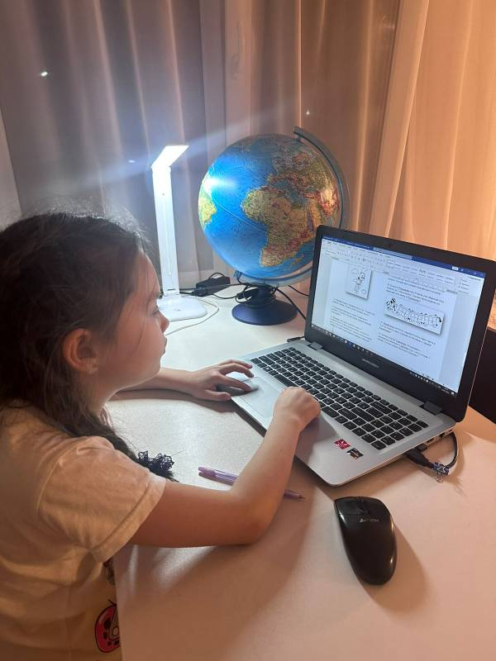 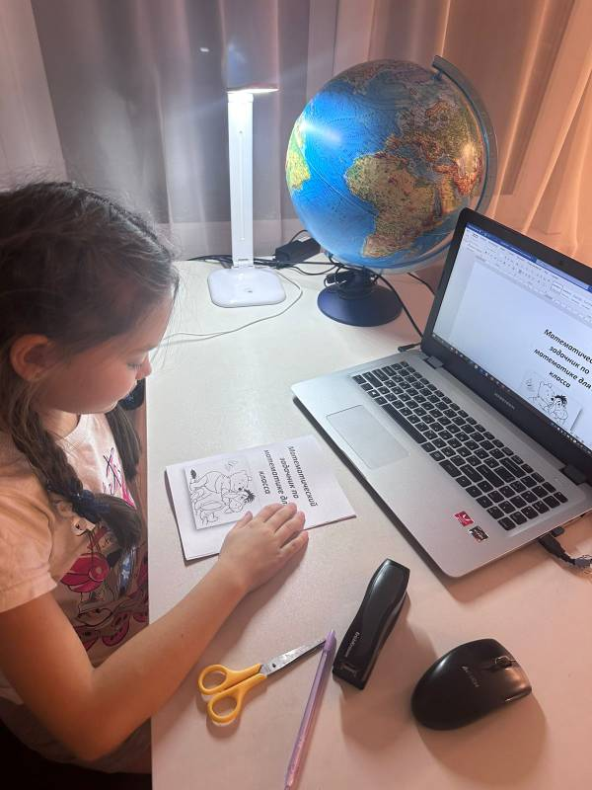 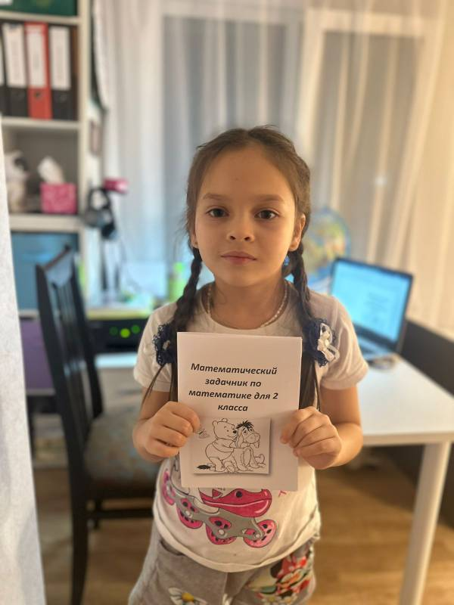

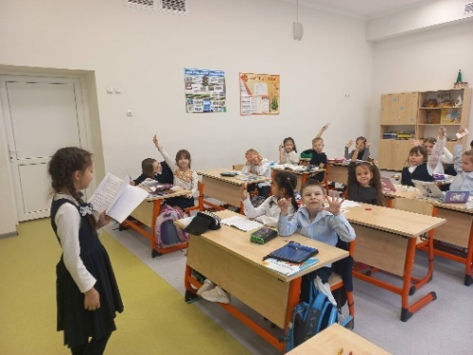 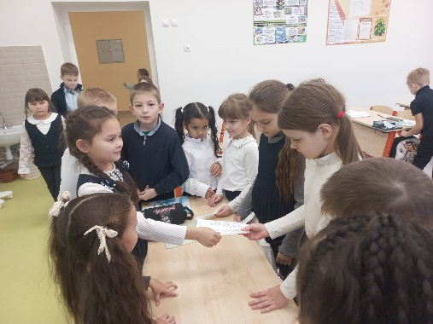 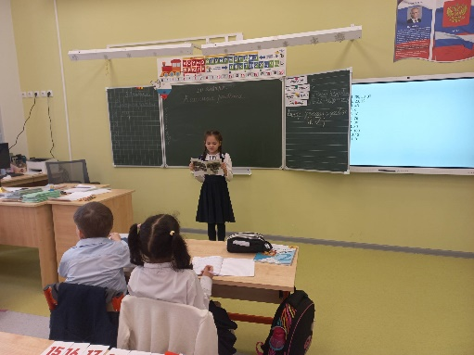

Приложение 3

**Сказочный задачник.**

1. Змей Горыныч вызвал на бой трех богатырей. Сколько голов должен отсечь каждый богатырь, если у змея их 12, а богатыри поделили его головы поровну?

2. Садко придумал для подводного царя 7 песен и 12 сказок. На сколько больше сочинил Садко сказок, чем песен?

10. В школе для чертят было 10 учеников. На дом каждому задали совершить по три маленьких пакости. Один бесенок не выполнил задания. Сколько мелких пакостей было сделано чертятами?

3. Пятачок собрал под дубом 19 желудей, а Винни-Пух на 4 желудя меньше. Сколько желудей собрал Винни-Пух?

4. Один нищий рыцарь решил пойти на войну. Доспехов у него не было, поэтому он нацепил 8 крышек от кастрюль на грудь и 10 на спину. На голову вместо шлема он надел кастрюлю. Сколько кастрюль без крышек осталось у рыцаря на кухне?

(17 кастрюль)

5. Добрыня Никитич метнул копьё в высоту на 7 метров, а Алеша Попович – на 5 метров выше. На сколько метров метнул копье в высоту Алеша Попович?

6.Обезьянка Анфиса разбила в детском саду 7 чашек и 5 тарелок. Сколько посуды разбила Анфиса всего в саду?

7. Домовёнок Кузя съел 8 пирожков с капустой и 5 пирожков

с картошкой. Сколько всего пирожков съел Кузя?

8. С Маугли играли 5 волчат и 9 медвежат Сколько детёнышей зверей играли с Маугли?

9. Мойдодыр позвал мыть Грязнулю 9 мочалок и 8 кусочков мыла. Сколько помощников оказалось у Мойдодыра?

10. На полянке паслось 8 козочек. Из леса пришли ещё козочки, и козочек на полянке стало 17. Сколько козочек пришло?

11. Пеппи Длинныйчулок подняла чемодан весом 15 кг и мешок весом 40 кг. На сколько тяжелее оказался мешок?

12. Пчелёнок собрал 8 чашек нектара. Он очень спешил, и рассыпал половину нектара. Сколько чашек нектара осталось у Пчелёнка?

13. Машенька мыла у Медведя посуду. Из 15 чашек она разбила 5 чашек. Сколько чашек остались целые?

14. Белоснежка заштопала гномам 6 штанишек. 5 рубашек и 9 носков. Сколько вещей отремонтировала Белоснежка?

15. Жевунам для одного колпачка нужны 15 колокольчиков. Из них 8 колокольчиков золотистого цвета, а остальные серебристые. Сколько колокольчиков серебристого цвета нужно каждому жевуну на колпак?

16. Кот-баюн обошел вокруг дуба 14 раз в правую сторону и 20 раз влево. На сколько раз больше обошел кот влево, чем

17. Шарик сделал новым фоторужьём 17 фотоснимков

18. Галчонок научился говорить 15 слов летом и 4 слова осенью. Сколько всего новых слов выучил Галчонок?

19. Поезд из Ромашково ехал 8 часов, а на обратный путь затратил на 2 часа меньше. Сколько часов затратил на обратный путь поезд из Ромашково?

20. Воробьишко насчитал с крыши 9 котов серого цвета и 5 котов чёрного цвета. Сколько котов увидел с крыши Воробьишко?

21. Пончик угостил Сиропчика 18 пышками с земляничным вареньем. Сиропчик смог съесть только 7 пышек. Сколько пышек достались Пончику?

22. Дюймовочка сшила 8 платьев из лепестков розы и 6 платьев из лепестков тюльпана. Сколько платьев у Дюймовочки всего?

23. Чип и Дейл собрали 6 орешков на земле, а с ветки сорвали на 7 орешков больше. Сколько орешков бурундучки сорвали с ветки?

24. Золушка перемыла 9 стопок тарелок и 5 стопок чашек. Сколько стопок посуды перемыла Золушка?

25. Попугай Кеша дал для воробьёв 17 концертов и для ворон 2 концерта. Сколько концертов дал попугай Кеша всего?

26. Чебурашка приклеил в альбом 2 листика с липы, а с тополя – на 3 листика больше. Сколько тополиных листиков приклеил Чебурашка? Сколько всего листиков приклеил Чебурашка в альбом?

27. У Бабы Яги было 19 гусей. Осенью 5 гусей улетели на юг Сколько гусей остались зимовать у Бабы Яги?

28. Русалочка собрала на морском дне 20 предметов. Своей подруге она подарила 5 предметов. Сколько предметов осталось у Русалочки?

29. К Дюймовочке на день рождения прилетели 16 ласточек, а стрижей на 4 меньше. Сколько стрижей прилетели к Дюймовочке на день рождения?

30. У Кролика в гостях Винни-Пух съел 8 горшочков мёда, а сливок на 2 горшочка меньше. Сколько всего горшочков опустошил Винни-Пух?

.31. Винни - Пуху подарили в день рождения бочонок с медом массой 7 кг. Когда Винни - Пух съел часть меда, то бочонок с оставшимся медом стал иметь массу 4 кг. Сколько килограммов меда было первоначально в бочонке?

32. Рассеянный с улицы Бассейной потерял 6 носков и 9 перчаток. На сколько больше Рассеянный потерял перчаток, чем носков?

33. В сказке о стойком оловянном солдатике все солдаты жили в коробке. Там они стояли в пять рядов по пять солдат в каждом ряду. Сколько было солдатиков?